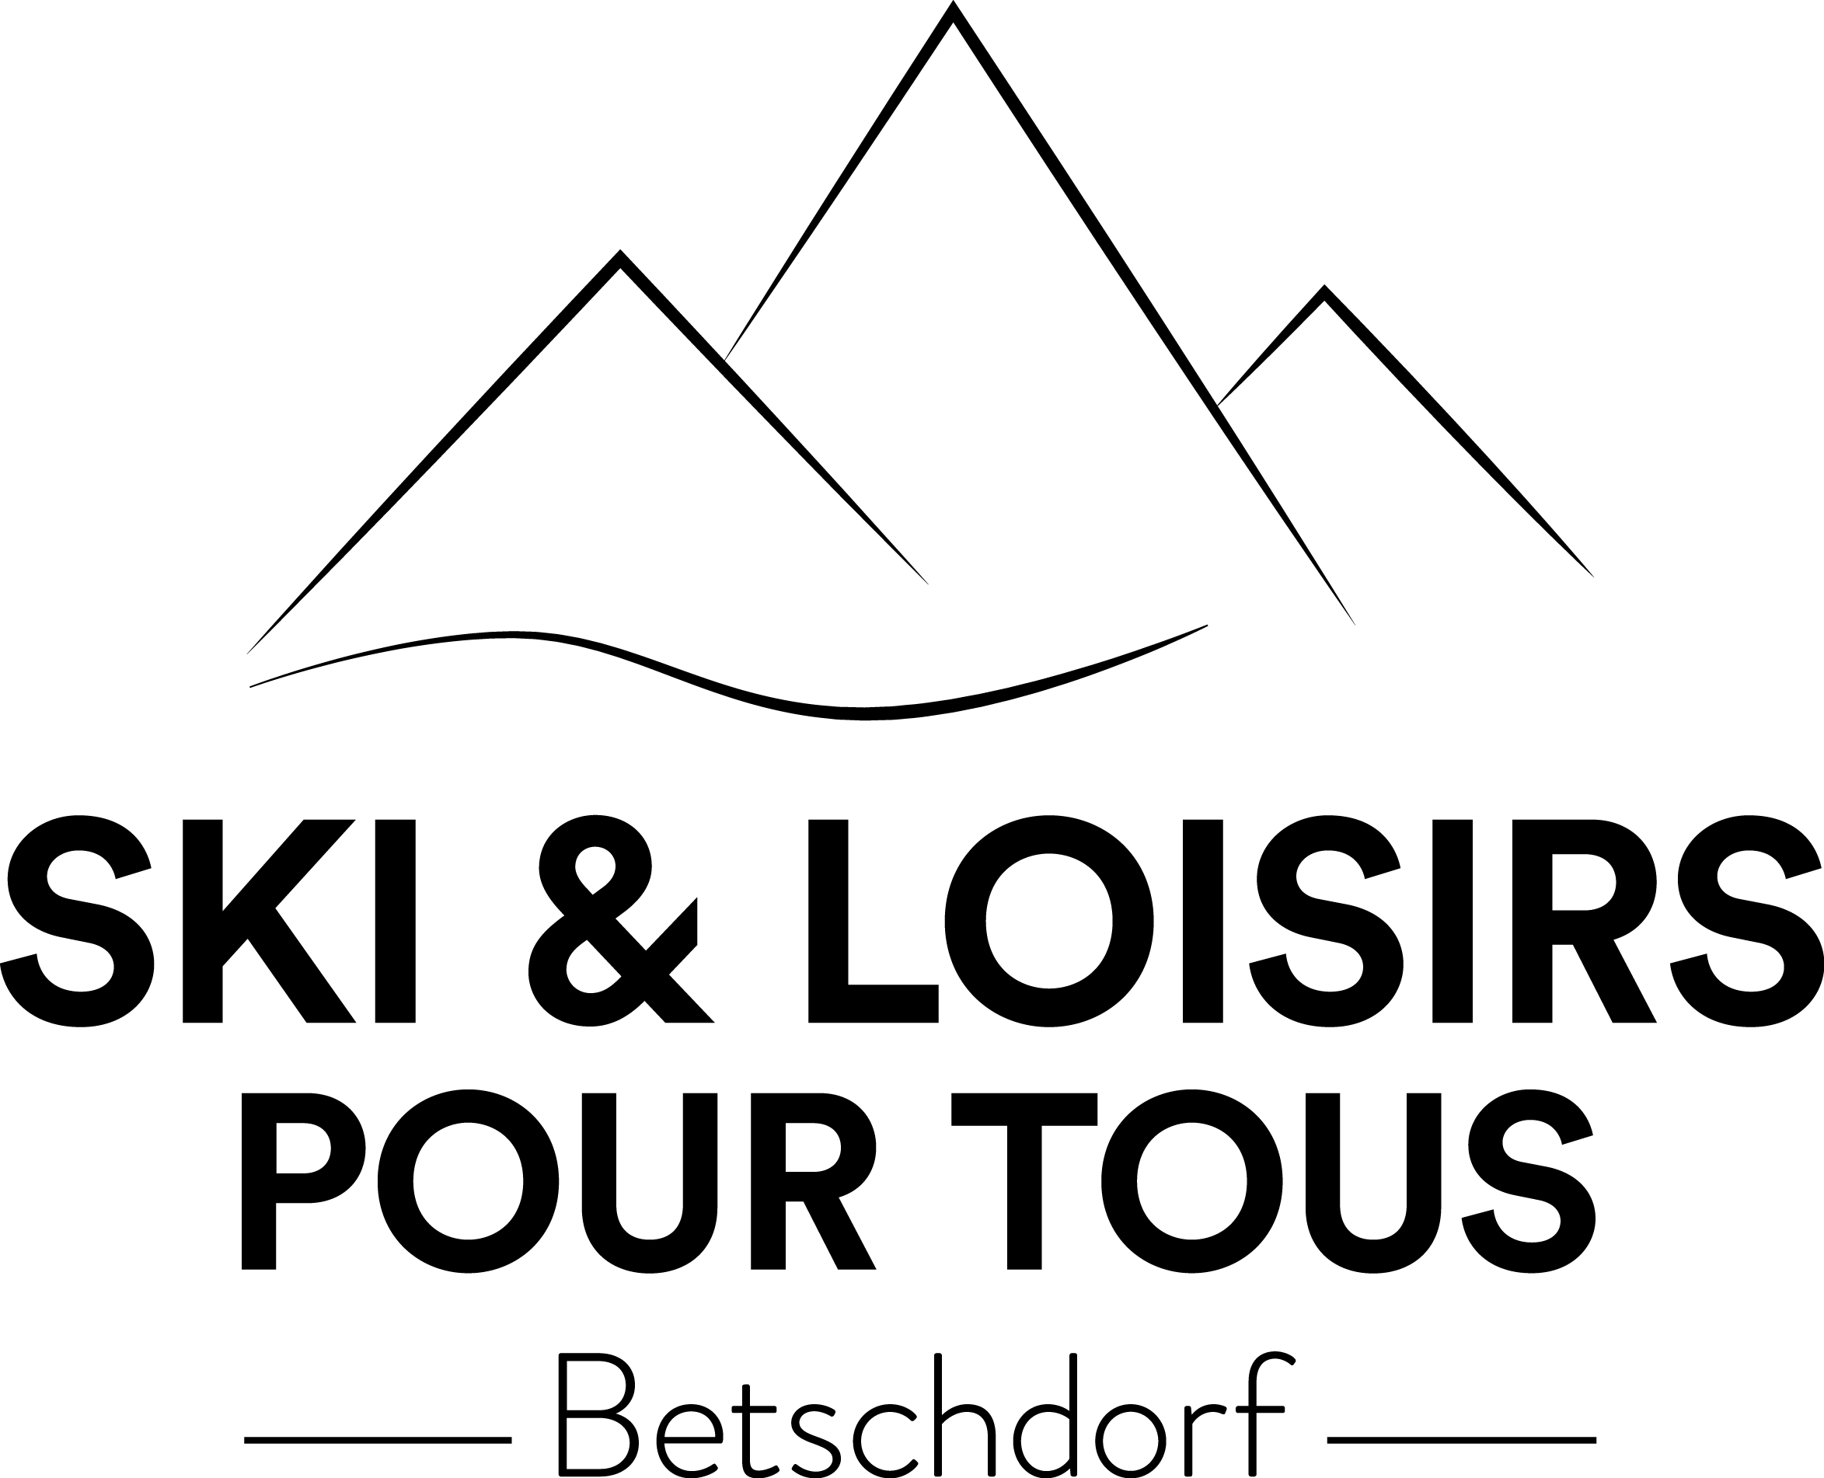
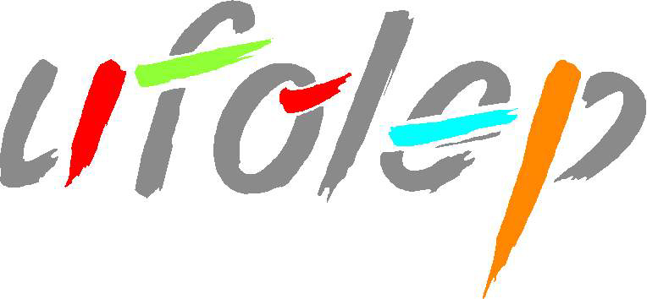

Séjour familial de ski dans le ZILLERTAL
Du 16 au 22 février 2020
Et du 23 au 28 février 2020

Une vallée faite pour le ski : 7 stations prestigieuses dont Kaltenbach – Hochfügen, Zillertaler Arena, Mayerhofen et le glacier d’Hintertüx.

Une organisation pensée pour de vraies vacances en famille : transport en autocar de tourisme, cours de ski par niveaux, hôtel de qualité - excellente cuisine – animation pour les enfants

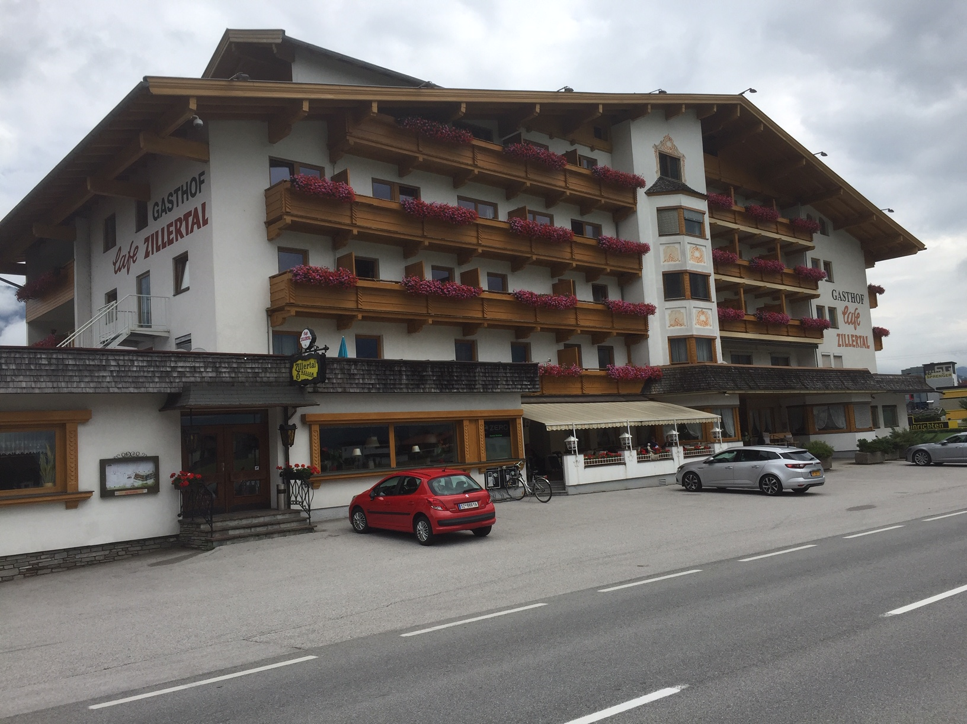

Un cadre autrichien authentique, un accueil très chaleureux
L'hôtel Gasthof CAFE**** situé à l’entrée du Zillertal, est un établissement moderne, confortable et chaleureux, comprenant 70 chambres de 2 à 4 lits avec sanitaires complets (baignoire ou douche), téléphone, TV et balcon, un sauna bien équipé.
L'hôtel Gasthof CAFE " propose une cuisine familiale, soignée et variée. Ce séjour en demi-pension comprend le petit-déjeuner sous forme de buffet, et le dîner. Les repas de midi sont pris en restaurants d’altitude

Vos activités :
Tous les matins, les cours de ski sont dispensés par les moniteurs fédéraux de ski de l’UFOLEP. Les après-midis sont plutôt consacrés à une pratique libre : skier entre amis, en famille, selon le choix de chacun.
Les enfants sont particulièrement choyés : cours de ski le matin, animation et jeux en fin d’après-midi, dîner pris en avance avec l’animatrice, veillée animée en soirée.

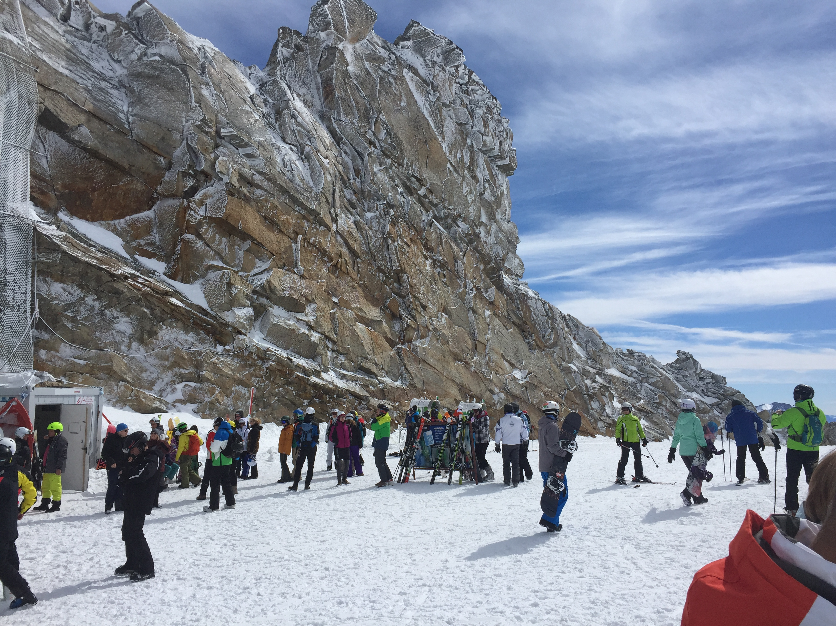
2 séjours de 50 places
du dimanche 16 au vendredi 21 février
et du dimanche 23 au vendredi 28 février 2020-
Prix : Adulte 550 € Enfant 6 à 7 ans : 370 € Enfant 8 à 12 ans : 435 € Jeunes 13 à 14 ans : 470 €
Pour bénéficier de ces prix les enfants et jeunes doivent partager la chambre de leurs deux parents.

Les chèques vacances de l'ANCV sont acceptés sauf pour les paiements de

l'acompte de 30% et de la licence.
Lieux de départ de l’autocar : Strasbourg, Haguenau, Betschdorf, Wissembourg.

Le prix comprend : l'hébergement en demi- pension à l’hôtel, le transport en autocar grand confort (à disposition du groupe sur place) et les frais d’organisation (cours de ski, animation pour les enfants…). Premier repas servi : dîner du dimanche soir, Dernier repas servi : dîner ou panier repas du vendredi – (Supplément chambre individuelle : 100€ )
Le prix ne comprend pas : le forfait remontées mécaniques (tarif groupe prévoir AD 225 € Jeunes 180 € Enfants 110 €) la location du matériel (tarif groupe 80 €), les boissons et extras, l’adhésion à l'UFOLEP obligatoire : 34 € (adultes et plus de 16 ans) et 18 € (enfants de moins de 16 ans)
Pour vous vous renseigner et vous inscrire
ou Michel Corvi 06 95 69 52 32 michel.slpt67@gmail.com
Pour vous inscrire : Imprimez le bulletin d’inscription sur le site et renvoyez le avec un chèque d’acompte de 30% du prix total à Michel CORVI – 17 rue des pêcheurs – 67440 Thal Marmoutier

Association Ski et loisirs pour tous - 27B rue de l’Eglise 67660 BETSCHDORF
Tél : JC Koebel 06 07 23 06 95 site : skietloisirspourtous67.com

